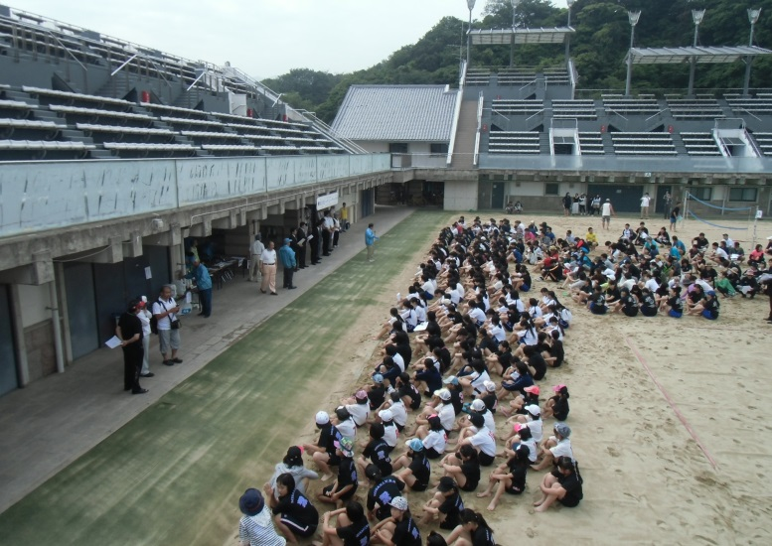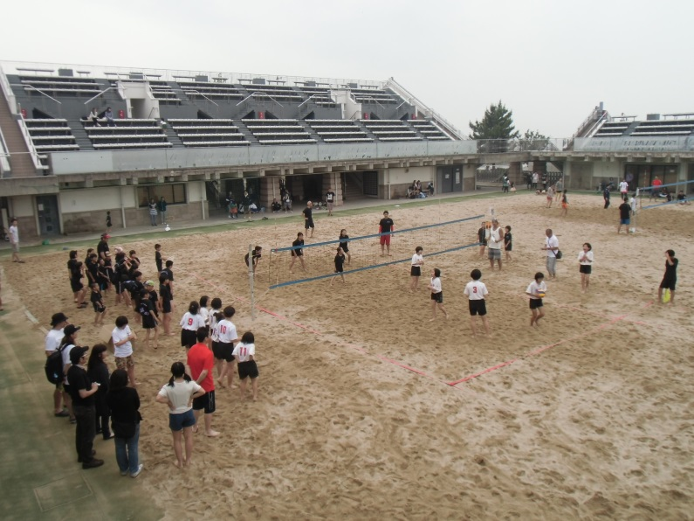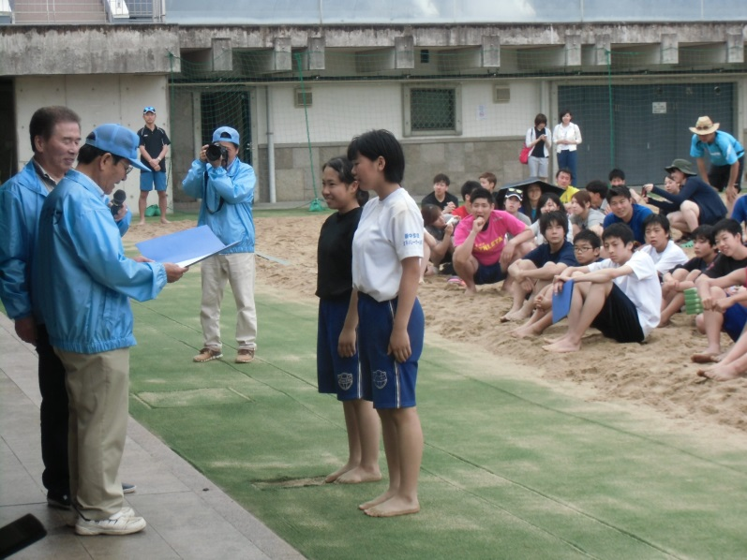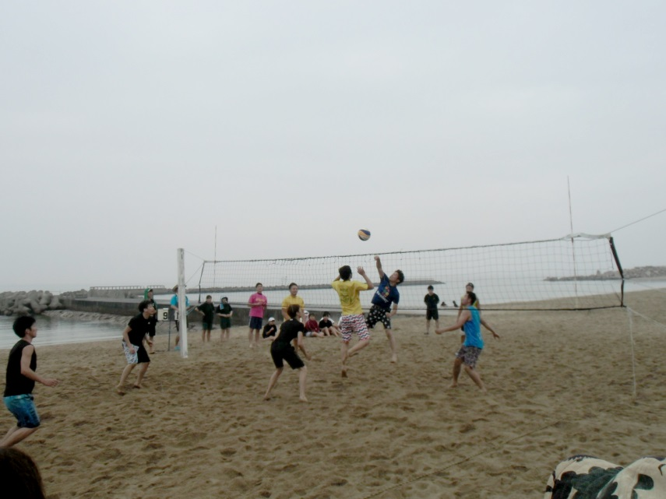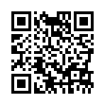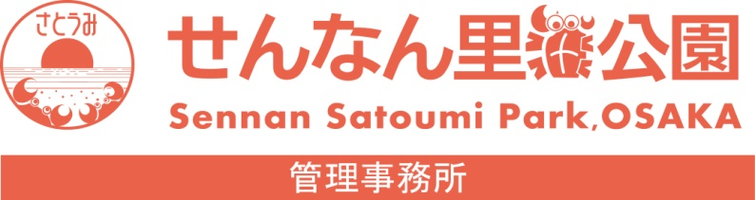

５月２９日、毎年恒例の岬ライオンズクラブビーチバレー大会が開催されました。平成２０年から行われているこの大会は、今年で９回目。小学生・中学生の頃から毎年、参加している人達もいます。今年は、小学生から一般まで８０チームが参加する盛況な大会となりました。４月・５月の間、この日のために里海公園のビーチバレーコートで一生懸命練習していた皆さんの顔もそろっています。開会式の後、それぞれが出場するクラスのコートに分かれて試合開始。一般枠に出場している中学生チームの健闘も見ることができました。小学生の優勝はウンチョコピー､中学生男子の優勝はチームＹＤＫ、激戦区の中学女子を制したのはチームあざらん、一般男子の優勝はひこ丸、一般女子の優勝はピリカラでした。スポーツ日和の初夏の一日、ビーチバレーが大好きな仲間同士の親睦を深めました。

せんなん里海公園ページQRコードです。

**No.28-11**

**里海公園NEWS!**

**岬ライオンズクラブビーチバレー大会**